

Сборно-разборная трибуна на 100 мест

ПАСПОРТ

7805.01.000.00.00.00 ПС

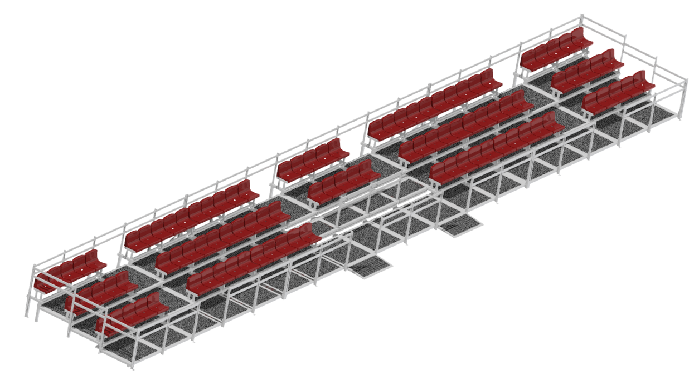

Содержание

1. Основные сведения об изделии.
2. Основные технические данные.
3. Комплектность.
4. Свидетельство о приемке.
5. Свидетельство о консервации.
6. Свидетельство об упаковке.
7. Гарантийные обязательства.
8. Рекламации.
9. Сведения о хранении.
10. Сведения о консервации и расконсервации при эксплуатации.
11. Учет неисправностей при эксплуатации.
12. Учет технического обслуживания.
13. Сведения о ремонте.
14. Инструкция по монтажу.
15. Правила безопасной эксплуатации игрового комплекса.
16. Инструкция по осмотру и проверке оборудования перед началом эксплуатации.
17. Инструкция по осмотру, обслуживанию и ремонту оборудования.
18. Особые отметки.
19. Чертежи и схемы.
1. Основные сведения об изделии.

- Предприятие изготовитель: ООО ФСИ«Аналитика», Самарская обл., Волжский р-он, поселок Верхняя Подстепновка, ул. Специалистов, д. 16 Б;
- Заводской номер____7805-1______;
- Дата выпуска ______10.05___2022 г;

Настоящий Паспорт (руководство) содержит краткое техническое описание продукции —« Сборно-разборная трибуна на 100мест
» (далее Трибуна), и дает общее представление о конструкции спортивного снаряда и требованиях к эксплуатации изделия.
Трибуна представляет собой вспомогательное спортивное оборудование , она предназначена для размещения зрителей при проведении спортивных соревнований и культурных мероприятий . Устанавливается на открытом воздухе, имеет покрытие, защищающее его от осадков или ультрафиолетового излучения. В своем составе трибуна имеет 2 пандуса и места для размещения малогабаритных граждан.

2. Основные технические данные.

Габаритные размеры Трибуны
- Длина- 20590 мм;
- Ширина- 3145 мм;
- Высота- 1345 мм;
- Размер сектора маломобильных граждан - 2140х1000 мм;
- Ширина междурядного прохода первого ряда – 749мм;
- Ширина междурядного прохода второго и третьего ярусов -500мм;
- Проходы между секторами - 1105мм;
- Длина левого сектора - 8000мм;
- Длина среднего сектора- 4590мм;
- Длина правого сектора – 8000мм;
- Высота настила первого ряда -100мм;
- Разница высот второго и третьего ряда -150мм;
- Высота поручня перил -900мм;
- Высота средней опоры перил-700мм;
- Масса -2850кг

3. Комплектность.

№ п\п | Обозначение | Кол-во, шт. | Фото
1 | Опорная балка первого ряда | 18 | 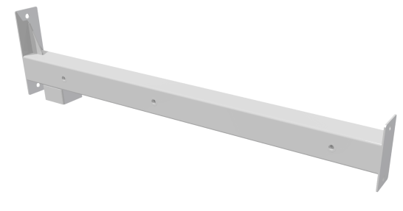
2 | Опора балки второго ряда боковая L=182мм | 2 | 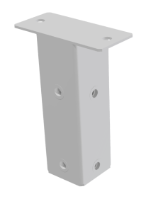
3 | Опора балки третьего ряда боковая L=332мм | 2 | 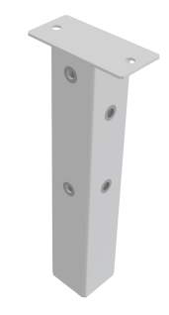
4 | Опора балки внутренняя для сидений третьего ряда L=482мм | 21 | 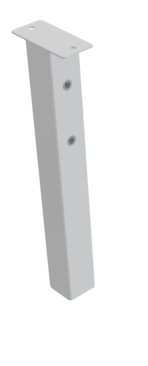
5 | Опора балки наружная для сидений третьего ряда боковая с нижним фланцем L=482мм | 2 | 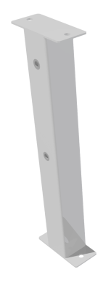
6 | Опора балки наружная для сидений третьего ряда с нижним фланцем L=482мм | 11 | 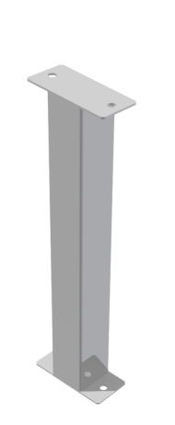
7 | Опора балки наружная для сидений третьего ряда с нижним фланцем для крепления усилителя L=482мм | 8 | 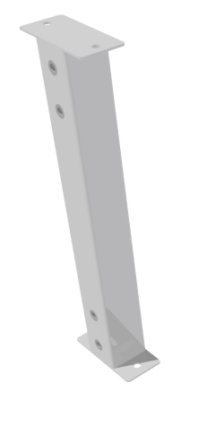
8 | Опора балки второго ряда L=182мм | 19 | 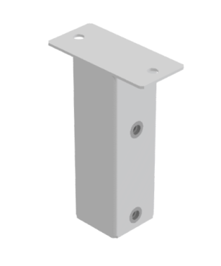
9 | Опора балки третьего ряда L=332мм | 19 | 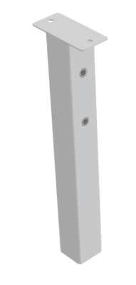
10 | Опорная для балка второго и третьего ряда L=962мм | 39 | 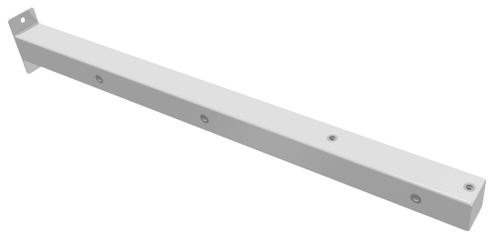
11 | Опорная балка первого ряда сектора маломобильных граждан L=1136мм | 3 | 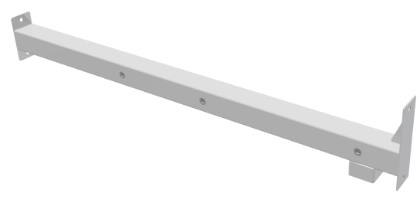
12 | Опорная балка второго ряда сектора маломобильных граждан  L=689мм | 3 | 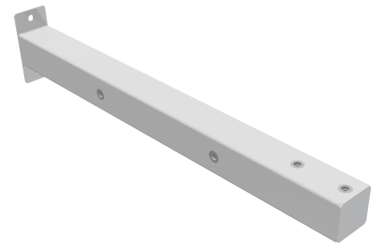
13 | Опорная балка третьего ряда сидений и ограждений L=430мм | 21 | 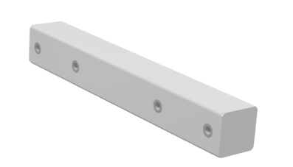
14 | Настил 1000х1000 | 50 | 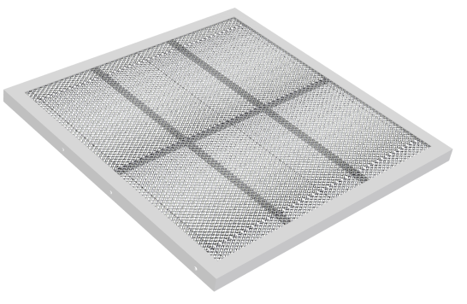
15 | Настил 1000х500 | 4 | 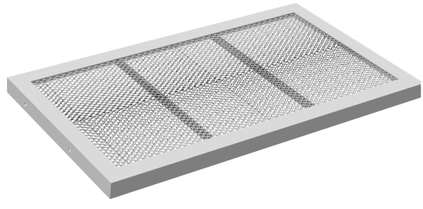
16 | Рама для крепления кресел | 20 | 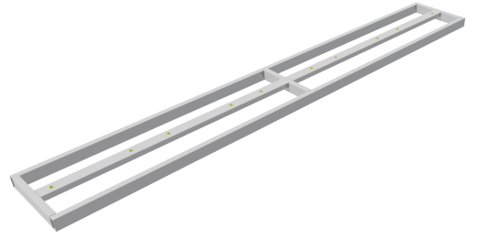
17 | Опора для рам крепления кресел | 60 | 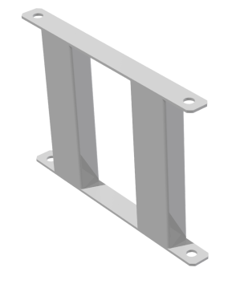
18 | Пандус | 2 | 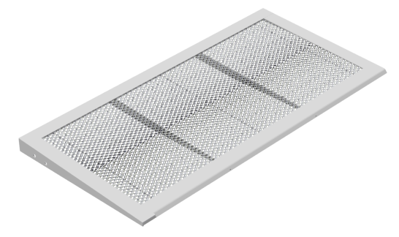
19 | Усилитель задний | 2 | 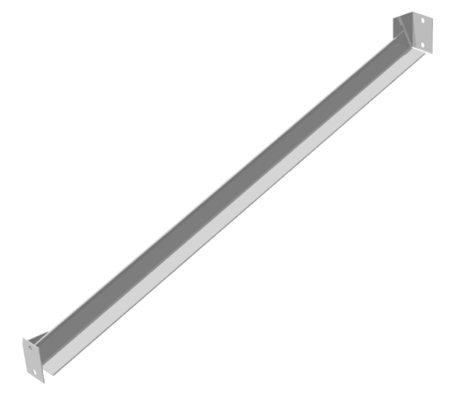
20 | Усилитель задний зеркальный | 2 | 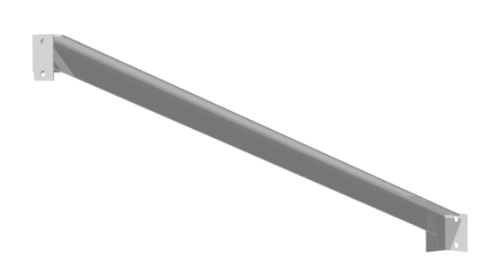
21 | Заграждение для ног | 14 | 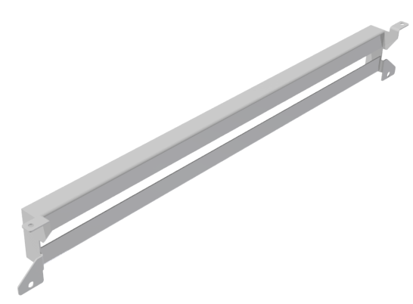
22 | Заграждение для ног зона маломобильных граждан тип 1 | 8 | 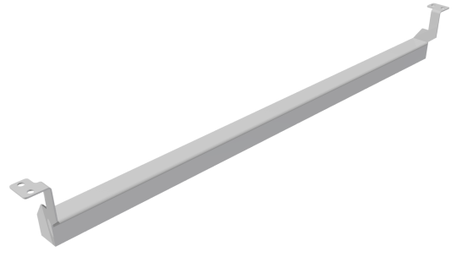
23 | Заграждение для ног зона маломобильных граждан тип 2 | 4 | 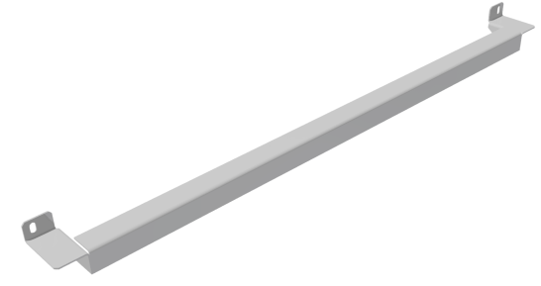
24 | Перегородка L=1098мм | 68 | 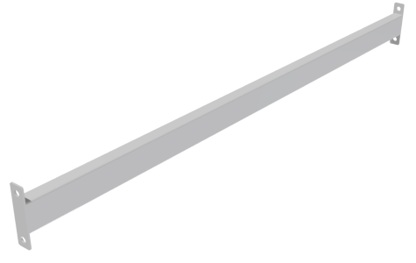
25 | Стойка ограждения L=1020 с боковыми отверстиями | 2
26 | Стойка ограждения L=1020 | 19
27 | Стойка ограждения L=792 | 21 | 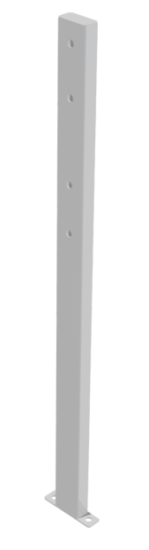
28 | Стойка ограждения бокового L=1125 | 2 | 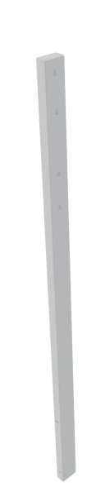
29 | Стойка ограждения бокового L=1195 | 2 | 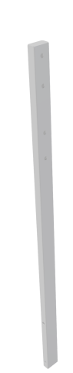
30 | Стойка ограждения бокового L=1010 | 2 | 
31 | Стойка ограждения бокового L=1180 | 2
32 | Перегородка L=889мм | 8
33 | Перегородка L=1176мм | 4
34 | Уголок крепления переднего забора | 6 | 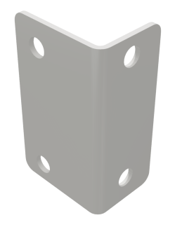
35 | Уголок крепления заднего забора зеркальный | 2 | 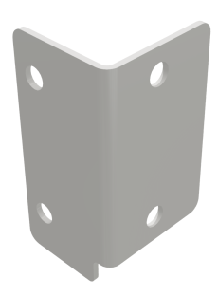
36 | Уголок крепления заднего забора | 2 | 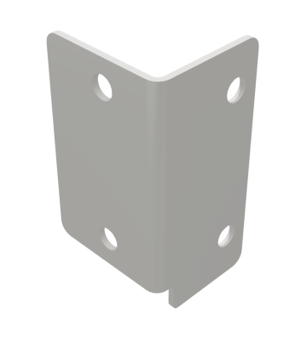
37 | Заглушка Стыка | 4 | 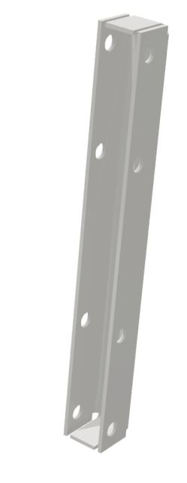
38 | Контрфланец на переднее ограждение для пандуса | 2 | 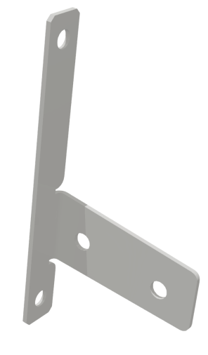
39 | Контрфланец на переднее ограждение для пандуса зеркальн | 2 | 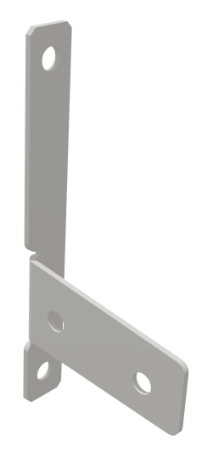
40 | Контрфланец связка | 2 | 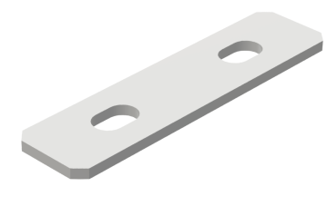
41 | Контрфланец на переднюю ограду | 4 | 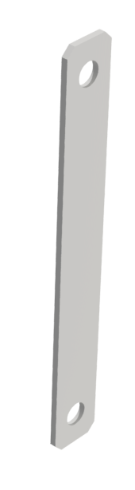
42 | Контрфланец на переднюю ограду двойной | 2 | 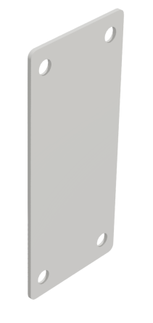
43 | Контрфланец на переднюю ограду с креплением для анкера | 9 | 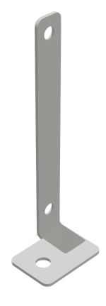
44 | Кресло | 100
45 | Болт М8х45 | 200
46 | Шайба 8 усиленная | 200
47 | Шайба 8 пружин | 200
48 | Заглушка 50х25 | 29
49 | Винт с внутренн шестигранником М10х30 | 1027
50 | Винт с внутренн шестигранником М10х50 | 300
51 | Винт с внутренн шестигранником М10х80 | 74
52 | Шайба 10 | 1701
53 | Шайба 10 пружин | 1027
54 | Гайка М10 нейлон вставка | 374
55 | ЗИП (крепеж поз.45-47,49-54 по 30шт краска серый металик 500г, ветошь, средство для удаления ржавчины) | 1

4. Свидетельство о приемке.

Сборно-разборная трибуна на 100мест, заводской номер № 7805-1 признана годной к эксплуатации.

Дата выпуска г
М.П.
личная подпись инициалы и фамилия

5. Свидетельство о консервации

Сборно-разборная трибуна на 100мест, СРТ-01
наименование изделия, обозначение

Заводской номер № 7805-1 подвергнуто консервации на ООО ФСИ«Аналитика», Самарская обл., Волжский р-он, поселок Верхняя Подстепновка, ул. Специалистов, д. 16 Б;
наименование предприятия, проводившего консервацию

согласно требованиям нормативных документов
Дата консервации
Срок консервации М.П.
Консервацию провел
личная подпись, инициалы, фамилия

6. Свидетельство об упаковке

Сборно-разборная трибуна на 100мест, СРТ-01
наименование изделия, обозначение

Заводской номер № 7805-1 упаковано ООО ФСИ«Аналитика», Самарская обл., Волжский р-он, поселок Верхняя Подстепновка, ул. Специалистов, д. 16 Б;
наименование предприятия, проводившего упаковку
согласно требованиям нормативных документов

Дата упаковки М.П.
Упаковку провел
личная подпись, инициалы, фамилия

7. Гарантийные обязательства

Предприятие - изготовитель гарантирует соответствие Сборно-разборная трибуна на 100мест , заводской номер № 7805-1 требованиям ТУ при соблюдении эксплуатантом (владельцем) правил монтажа, эксплуатации, транспортирования и хранения.

Срок гарантии на изделие 12 месяцев со дня поставки изделия эксплуатанту (владельцу).

Производитель не несет ответственности за поломки и неисправности, обнаруженные в пределах гарантийного срока, если они произошли вследствие нарушении правил монтажа, транспортирования и хранения оборудования, нормального износа товара или его частей, неправильной его эксплуатацией, ненадлежащей эксплуатации владельцем или третьими лицами. Допускается образование естественных трещин на брусе шириной не более 2 мм, за исключением мест склеивания частей бруса.

8. Рекламация

В случае обнаружения дефектов или поломок оборудования в период гарантийного срока по вине изготовителя(поставщика) составляются Акт- рекламация. Акт-рекламация должен содержать:
- наименование оборудования, заводской номер и дату выпуска;
- даты получения, монтажа и ввода в эксплуатацию;
- общее время работы, ч;
- сведения об имевшихся неисправностях.

9. Сведения о хранении

Дата |  | Условия хранения изделия | Должность, фамилия, инициалы ответственного лица
Установки на хранение | Снятие с хранения | Условия хранения изделия | Должность, фамилия, инициалы ответственного лица
10. Сведения о консервации и расконсервации

Дата |  | Наименование организации, проводившей консервацию(расконсервацию) | Должность, фамилия, инициалы ответственного лица
консервации | расконсервации |  | Должность, фамилия, инициалы ответственного лица

11. Учет неисправностей при эксплуатации

Дата отказа изделия, его составной части ли элемента конструкции | Характер(внешнее проявление неисправности) | Время работы отказавшей составной части или элемента конструкции, ч | Принятые меры по устранению неисправности (Расход ЗИП, направление акта-рекламации) | Должность, фамилия, инициалы и подпись ответственного лица | Примечание

12. Учет технического обслуживания

Дата | Замечания по техническому состоянию | Наименование проведенных работ | Должность, фамилия, инициалы и подпись ответственного лица.

13. Сведения о ремонте

Наименование составной части изделия или элемента конструкции | Основание для проведения ремонта | Дата |  | Время наработки до ремонта, ч | Наименование организации, проводившей ремонт | Должность, фамилия, инициалы и подпись ответственного лица.
 | Основание для проведения ремонта | Поставлено в ремонт | Выход из ремонта | Время наработки до ремонта, ч | Наименование организации, проводившей ремонт | Должность, фамилия, инициалы и подпись ответственного лица.

14. Инструкция по монтажу

- Монтаж трибуны может проводится предприятием- изготовителем или другими юридическими и физическими лицами, располагающими необходимой для этого материально- технической базой и квалификацией
- Установка трибуны производится на ровной и твердой поверхности на открытой площадке.
- Перед началом монтажа необходимо:
– изучить документацию;
– проверить комплектность согласно разделу 3 настоящего паспорта;
– законсервированные поверхности должны быть расконсервированы;
– при проведении монтажных работ необходимо соблюдать требования безопасности.
- Сборка трибуны производится поэтапно согласно схеме, представленной на рисунках 1-4 . Необходимо собрать согласно данным схемам боковины используя крепеж [ 49, 52, 53] :
- Тип А - 2шт;
- Тип В - 8шт;
- Тип С - 8шт;
- Тип D – 3шт.
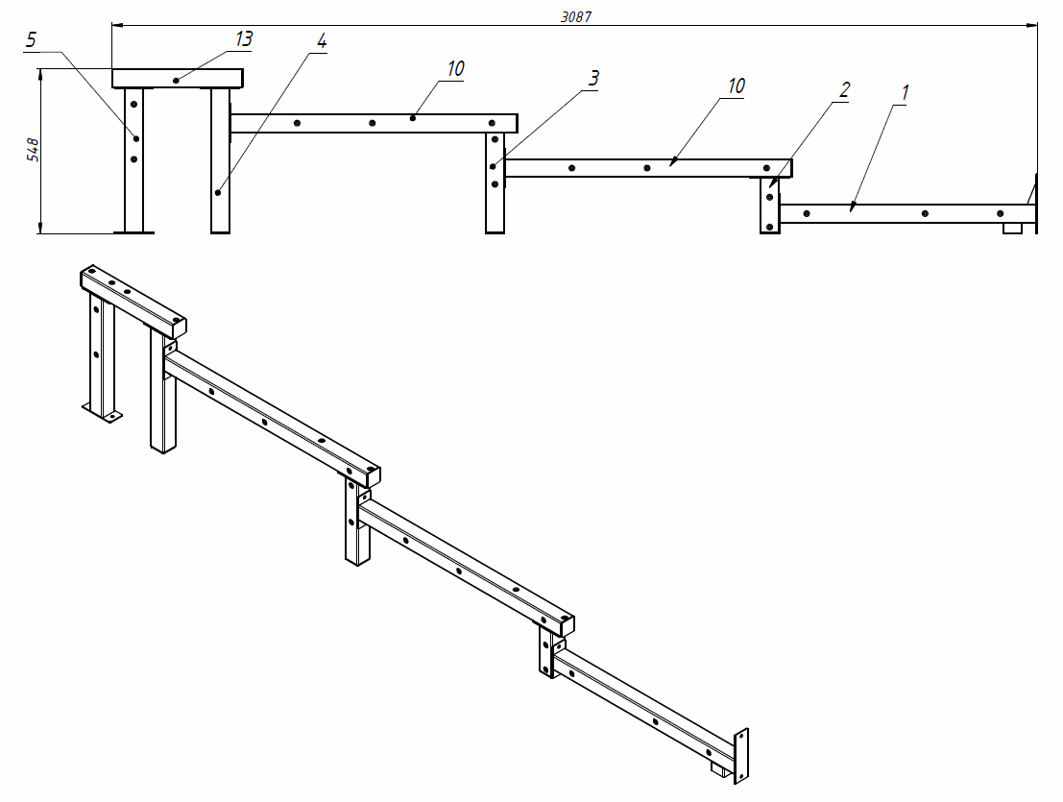
Рисунок 1- схема сборки
Боковина тип А

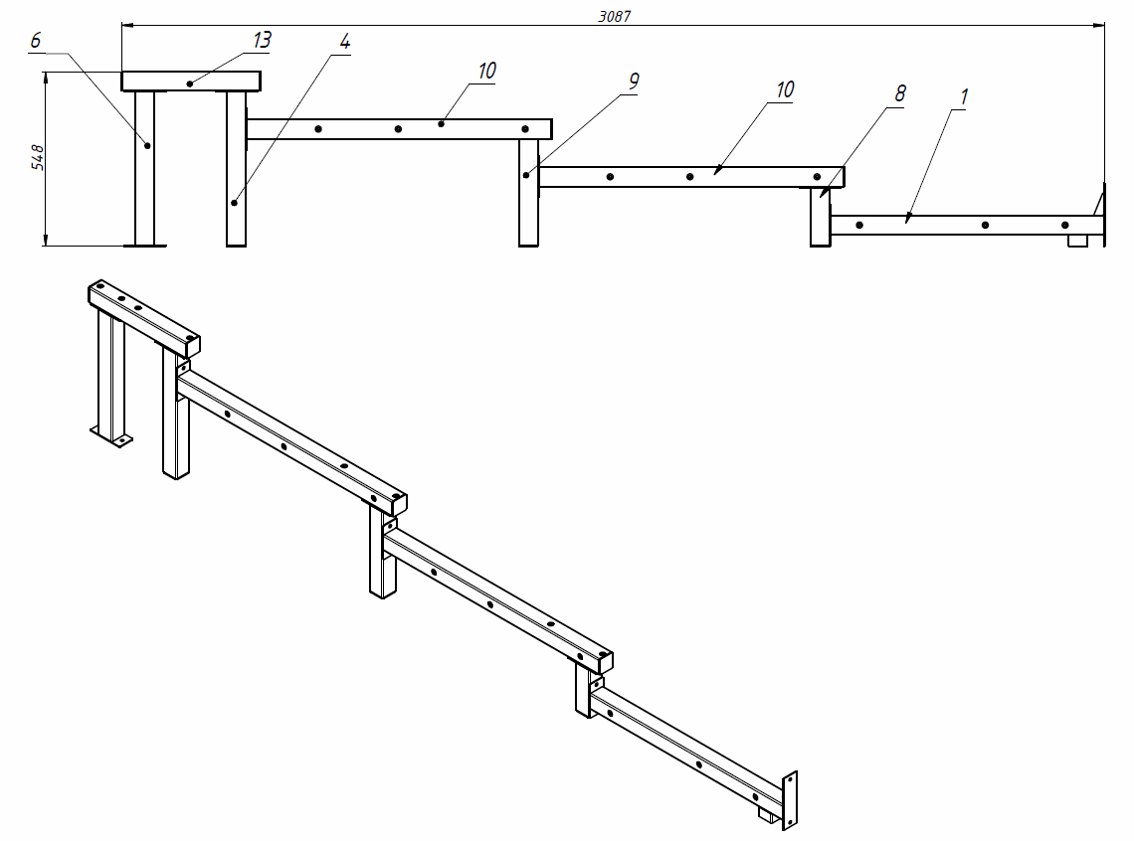

Рисунок 2- схема сборки
Боковина тип В

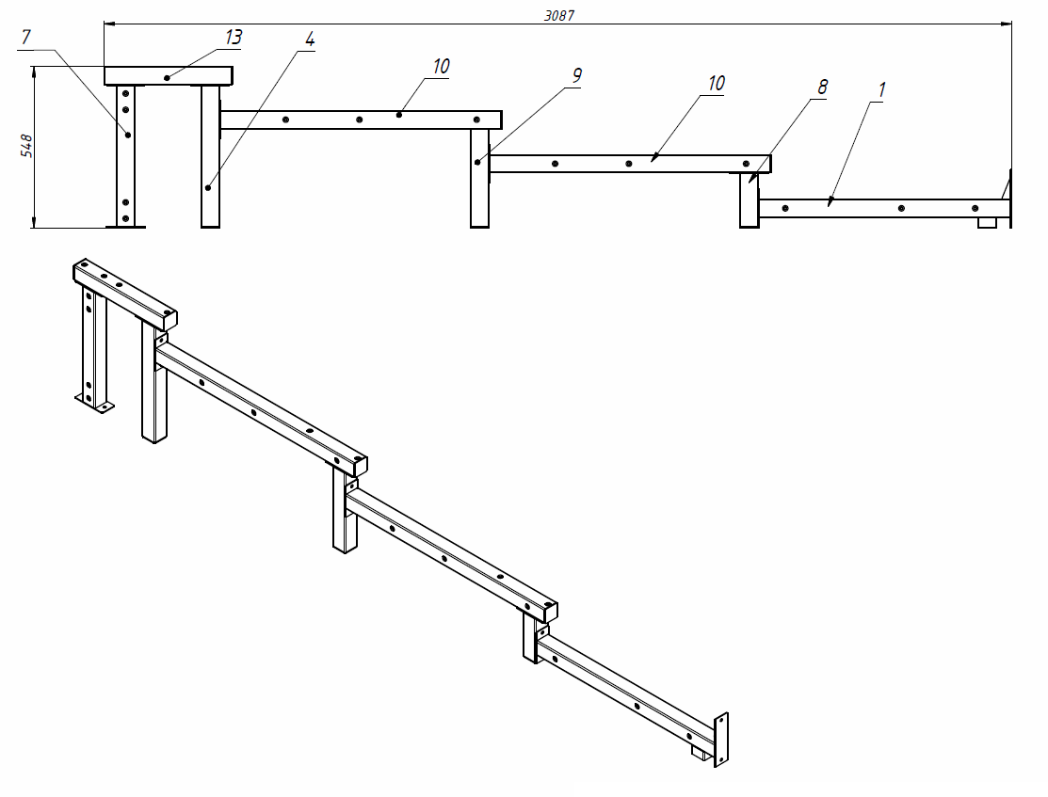
Рисунок 3- схема сборки
Боковина тип С

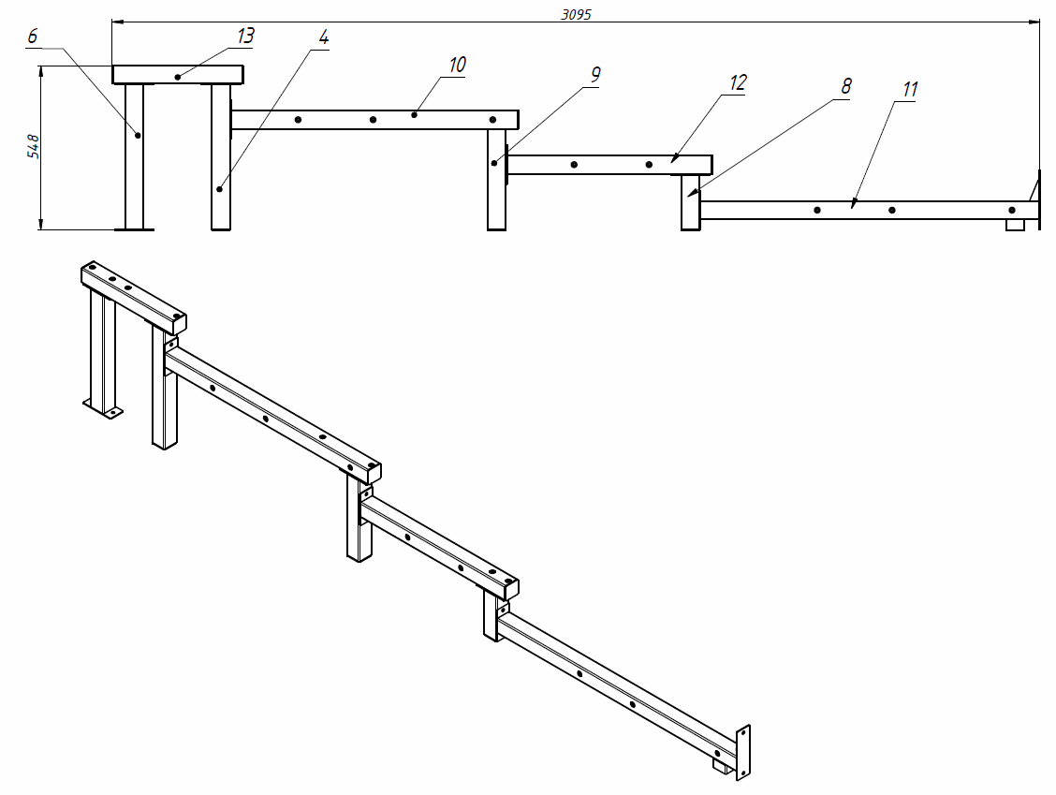
Рисунок 4- схема сборки
Боковина тип D

- По завершении сборки боковин следует собрать модули скамеек с креслами в количестве 20шт ( см. рис.5 )
- Схема расстановки боковин показана на (рис.6) . и общем виде (рис.8)
- По завершении сборки скамеек следует собрать правый и левый (рис. 9), сектора, два центральных сектора (рис. 12), сектор для маломобильных граждан (рис. 10 и рис.11).

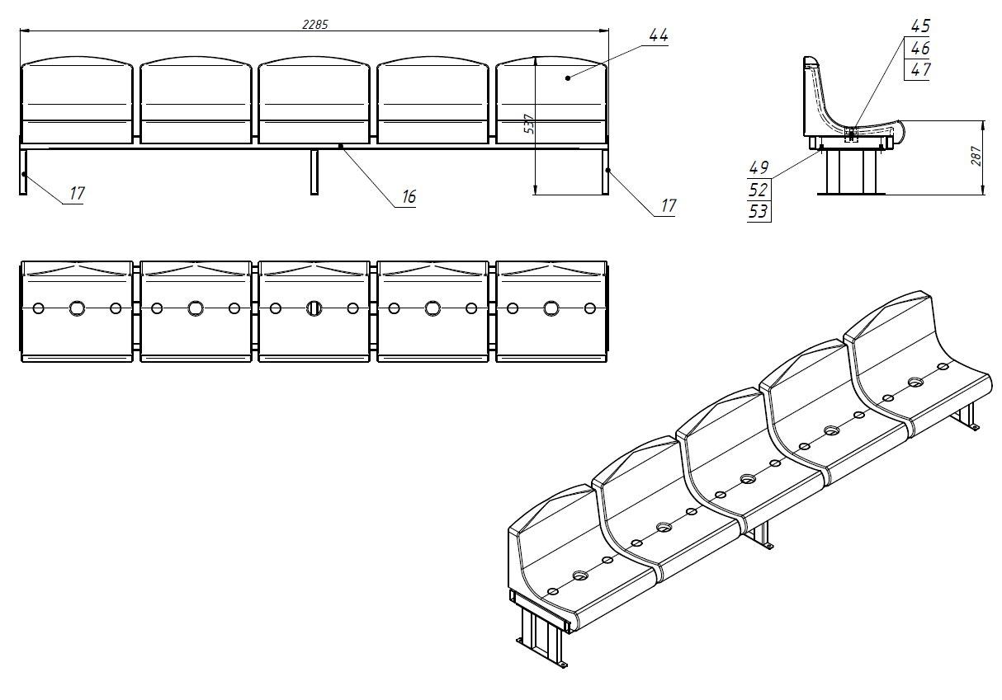
Рисунок 5 – схема сборки скамеек трибуны

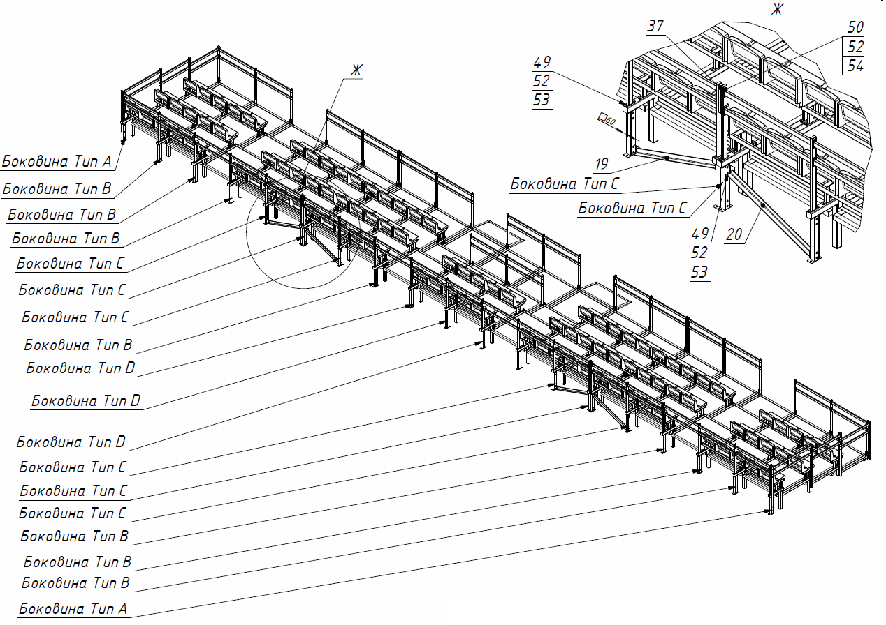

Рисунок 6 - Схема Расположения Боковин при сборке

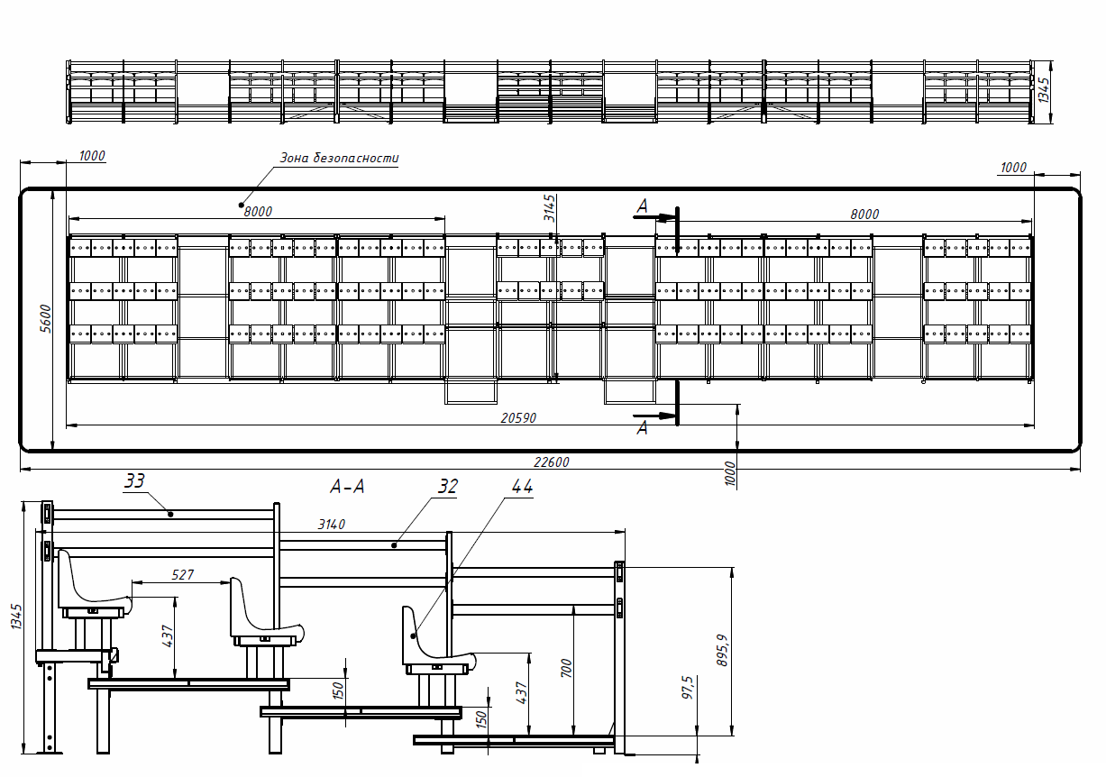

Рисунок 7 – Общий Вид с разрезом

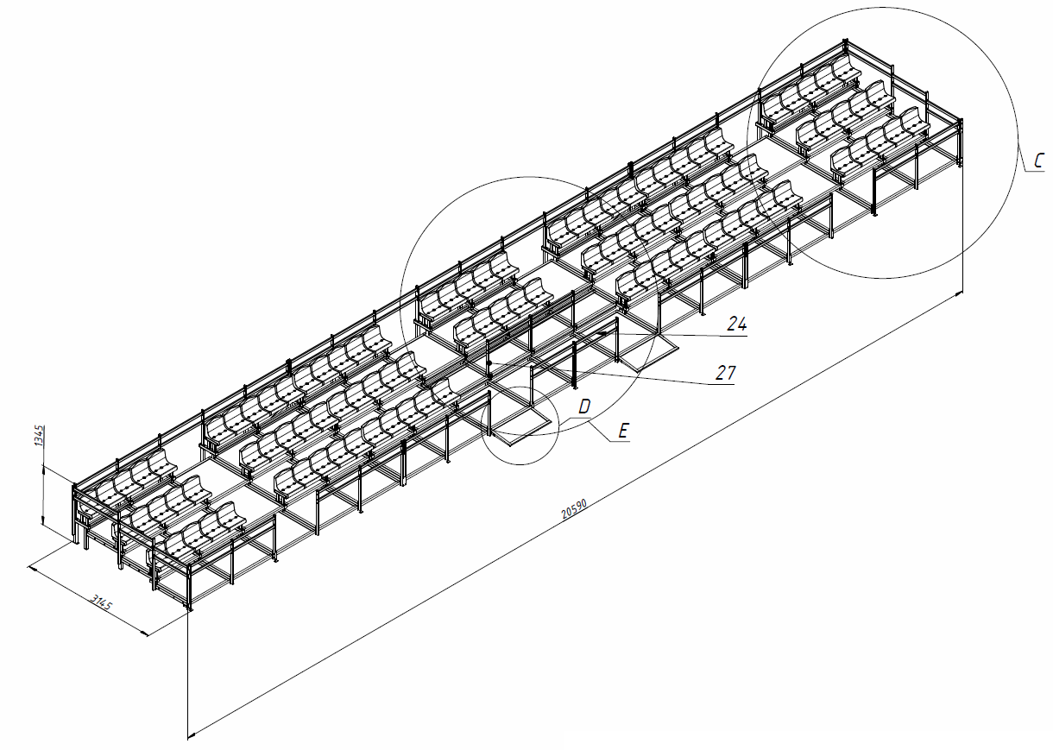
Рисунок 8 – Общий Вид трибуны
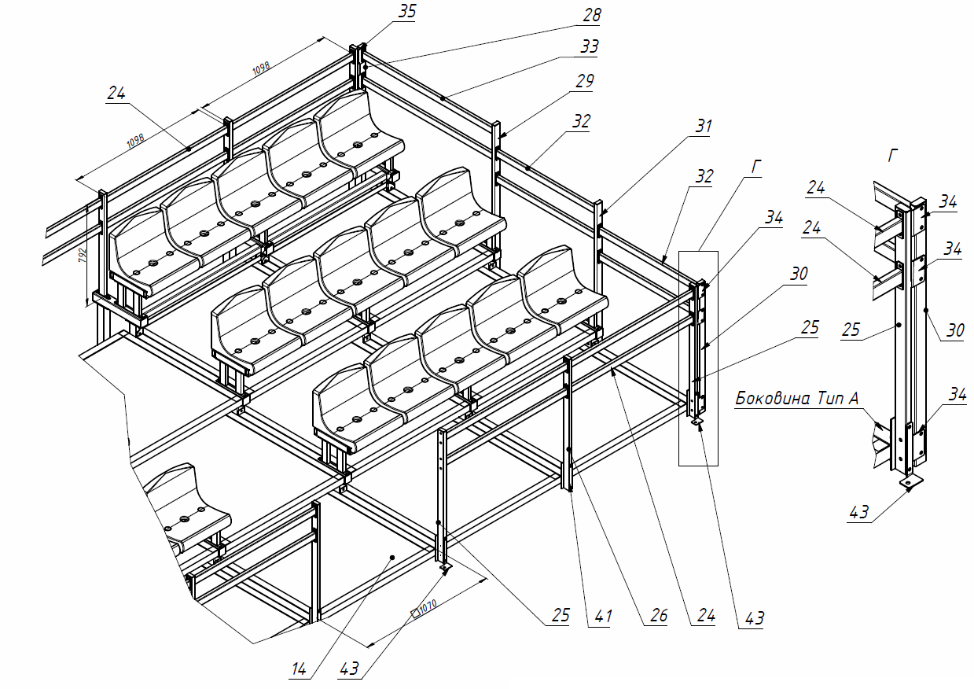
Рисунок-9 правый сектор трибуны

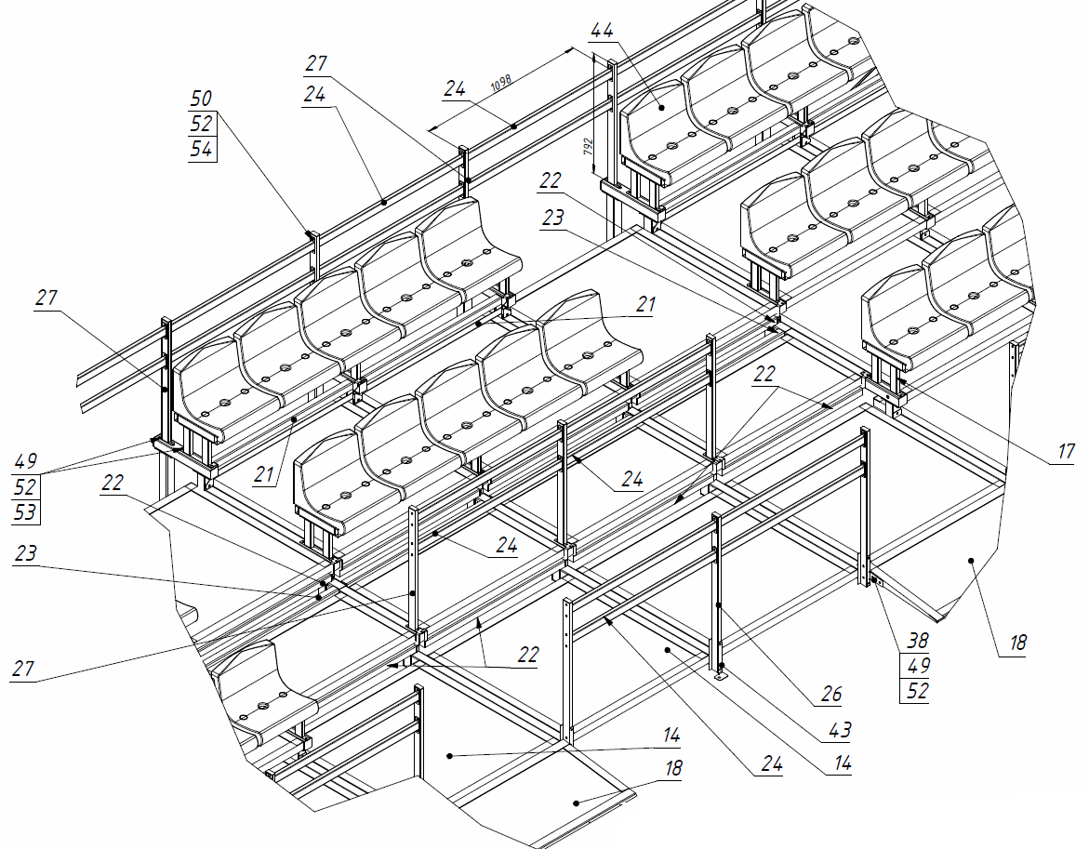

Рисунок-10 Сектор маломобильных граждан

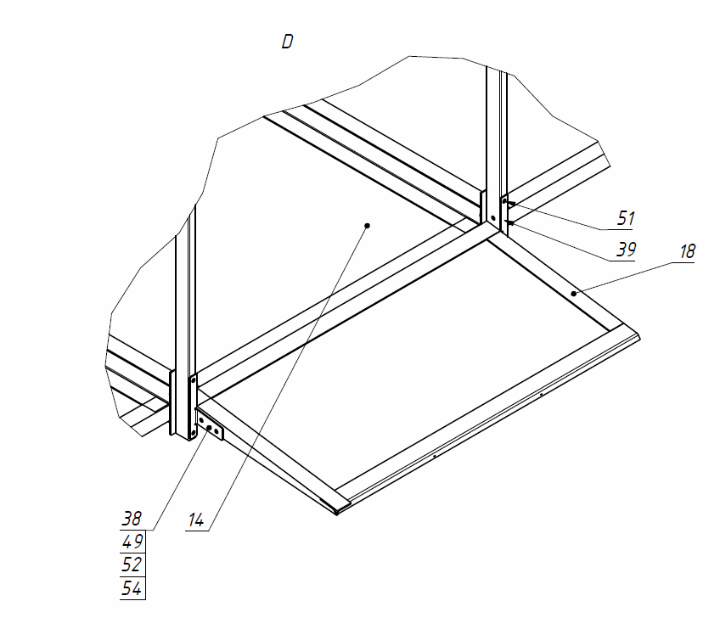
Рисунок-11 Пандус маломобильных граждан

Рисунок-12 Центральная часть трибуны

15. Правила безопасной эксплуатации оборудования

- Сборно-разборная трибуна на 100мест предназначена для детей от 7 лет.
- Сборно-разборная трибуна на 100мест представляет собой модульную конструкцию.
- Сборно-разборная трибуна на 100мест используется в закрытых помещениях и открытых площадках детских, учебных, спортивных и культурно-развлекательных заведений . Предназначена для размещения зрителей и зрителей из групп маломобильных граждан. В целях обеспечения безопасной эксплуатации оборудования эксплуатант (владелец) должен ежедневно проводить регулярный визуальный осмотр.
- Если во время осмотра будут обнаружены какие-либо неполадки, то они должны быть немедленно устранены, а если это невозможно, то оборудование должно быть закрыто для эксплуатации.
- На поверхности где эксплуатируется оборудование не должно быть посторонних предметов, острых элементов, выступов и травмирующих включений.

16. Инструкция по осмотру и проверке оборудования перед началом эксплуатации

Перед началом эксплуатации трибуны проводят визуальный осмотр, проверяют узлы крепления и прочность конструкции.

17. Инструкция по осмотру, обслуживанию и ремонту оборудования

Оборудование и его элементы осматривают и обслуживают в соответствии с нижеописанной инструкцией, с периодичностью установленной ниже. Контроль за техническим состоянием оборудования и контроль соответствия требованиям безопасности, техническое обслуживание и ремонт осуществляет эксплуатант (владелец).
Результаты контроля за техническим состоянием оборудования и контроля соответствия требованиям безопасности, технического обслуживания и ремонта регистрируют в соответствующих таблицах данного паспорта оборудования, который хранится у эксплуатанта (владельца).

17.1 Регулярный визуальный осмотр проводится ежедневно, он позволяет обнаружить очевидные неисправности и посторонние предметы, представляющие опасности, вызванные пользованием оборудованием, климатическими условиями, актами вандализма.
Мероприятия по регулярному обслуживанию оборудования включают:
- проверку и подтягивание узлов крепления;
- обновление ЛКП оборудования;
- обеспечение чистоты оборудования и покрытий (удаление пыли и загрязнителей);
17.2 Функциональный осмотр оборудования необходимо проводить один раз в три месяца.
В процессе функционального осмотра определяют:
- чистоту и внешний вид поверхности оборудования;
- наличие дефектов/неисправностей элементов оборудования;
- отсутствие деталей оборудования;
- структурную целостность оборудования.
17.3 Ежегодный основной осмотр оборудования проводят с периодичностью один раз в 12 месяцев. Ежегодный основной осмотр проводит компетентный персонал.
В ходе ежегодного основного осмотра определяют:
- наличие трещин на поверхности пластиковых элеметов;
- наличие коррозии металлических элементов;
- влияние выполненных ремонтных работ на безопасность оборудования.
При обнаружении в процессе осмотра оборудования дефектов, влияющих на безопасность оборудования, дефекты немедленно устраняют. Если это невозможно, то принимают меры, обеспечивающие невозможность пользоваться оборудованием, либо оборудование выводят из эксплуатации .
Кроме того в процессе эксплуатации оборудования со временем возникает потребность в проведении ремонтных работ - это:
- замену крепежных деталей;
- замену частей оборудования;
Для обеспечения безопасности оборудования внесение изменений в конструкцию оборудования или его элементов допускается только после консультаций и письменного согласования с изготовителем оборудования.

18. Особые отметки

Возможны расхождения между описанием, изображением и фактическим исполнением, так как изготовитель постоянно работает над усовершенствованием конструкции изделия.

